Tuxcueca, Jalisco a 5 de ABRIL del 2019 **Dependencia:** DIF TUXCUECA **No. De Oficio:** 003/DIF/2019 **Asunto:** Informe de Actividades

**LIC. JUAN PABLO MARTÍNEZ RODRÍGUEZ DIRECTOR DE UNIDAD DE TRANSPARENCIA PRESENTE**

**INFORME DE ACTIVIDADES MES DE MARZO 2019 DIRECCIÓN DIF MUNICIPAL DE TUXCUECA:**

En el mes de Marzo acudí con la presidenta a una reunión de Presidentes y Directores de todo el Estado de Jalisco, donde nos dieron a conocer Reglas de Operación de los distintos programas que ejecutamos, así como también el cómo debemos de tener a nuestro personal tanto de cocina como administrativo, ya que es de suma importancia que las personas que laboran con nosotros den un aspecto de confianza y amabilidad asía las personas que se acercan a solicitar algún tipo de apoyo.

En este mes de Marzo también realice visitas a las comunidades para saber cuáles son sus necesidades y cómo podemos apoyarlos.

Acudí como cada mes al banco para retirar el subsidio que H. Ayuntamiento nos brinda para seguir operando.

Realice los pagos de Aguinaldos de la administración pasada a personas que no estaban en el Municipio y regresaron.

Acudí como cada semana a la compra de frutas y verduras así como también abarrotes y carne para el comedor de nuestros Adultos Mayores que gracias al Apoyo de Dif Jalisco y nuestro Presidente se les brinda este servicio de comida caliente y sana a los Adultos Mayores del Municipio de Tuxcueca en la localidad de San Luis Soyatlan.

Se llevó a cabo el evento de la Reina de Nuestro Municipio donde acudieron de las diferentes localidades como lo son Tepehuaje, Puruagua, Tuxcueca, San Nicolas y San Luis para apoyar a su reina favorita, este evento se realizó en las instalaciones del Dif en la Localidad de San Luis, pues con éxito y contentas se les dio un refrigerio a nuestros Adultos Mayores de los grupos de la tercera edad, con la finalidad de seguir motivándolos para que continúen participando por estos eventos que nos llenan de orgullo y satisfacción.

Este mes de Marzo también realice la entrega y la compra de dos camas individuales de la UBR Clínica de Rehabilitación ubicada en el municipio de Tuxcueca Jalisco, pues la administración pasada las tenía prestadas y había que entregarlas, por lo cual tuve que comprar nuevas.

Adjunto Evidencia de Dichas Actividades.

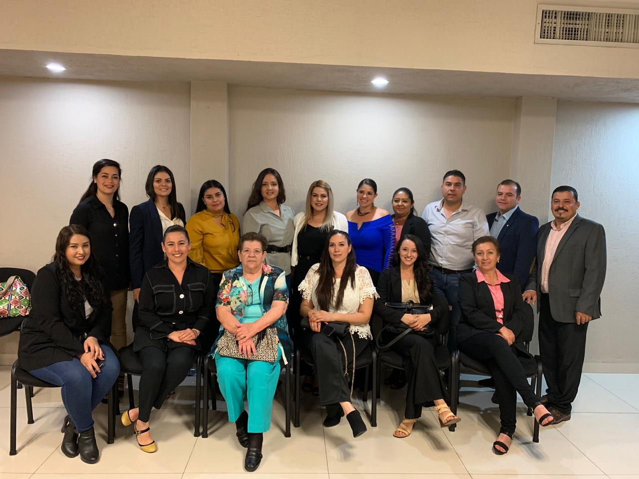

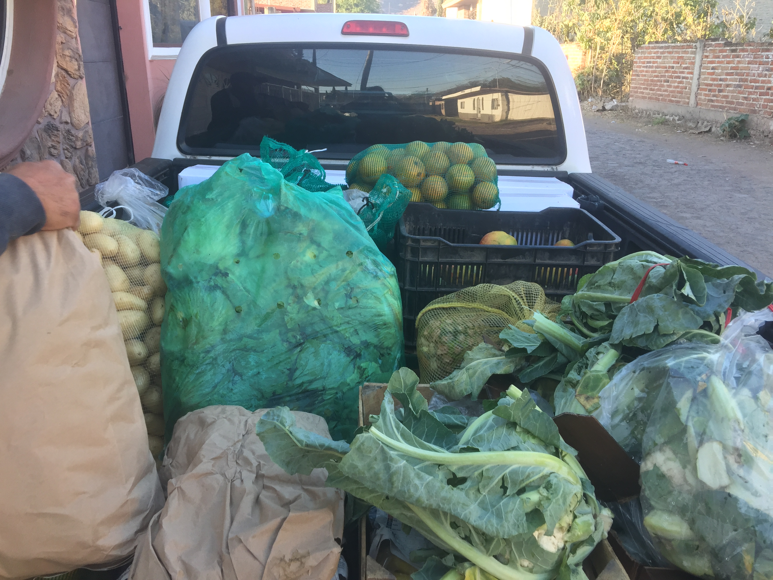

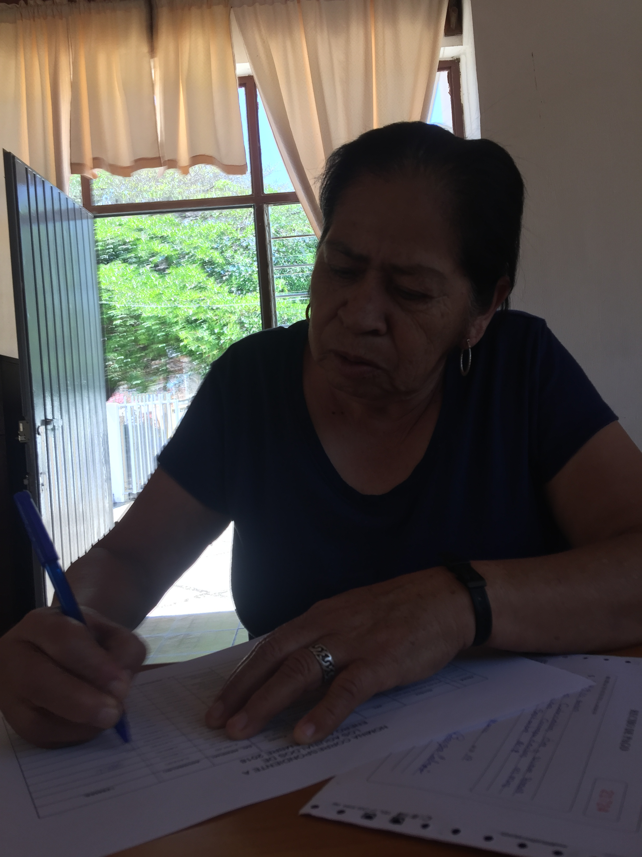

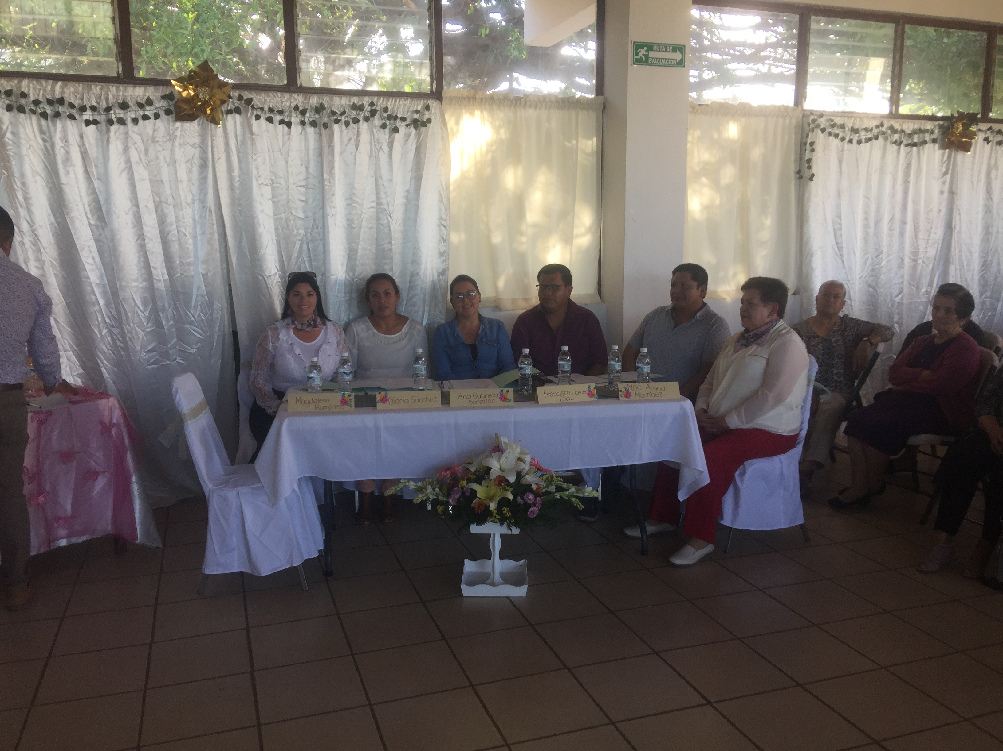

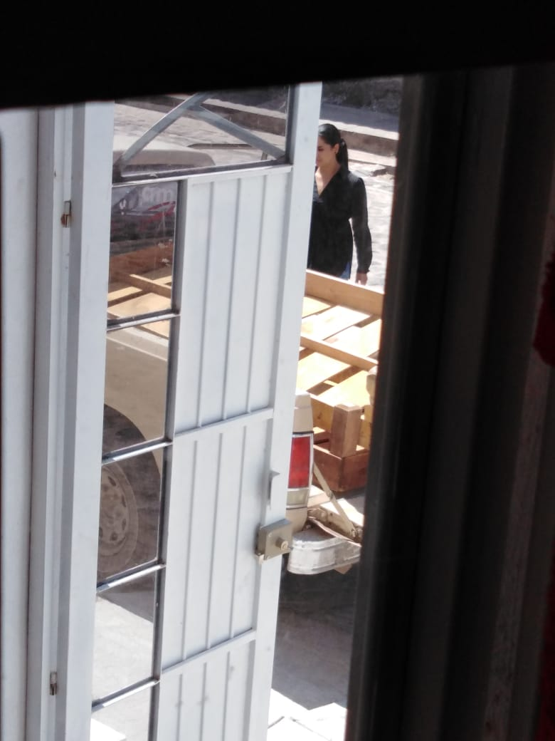

ATENTAMENTE

_____________________________

MARIA VIRGINIA BARBA SOSA

DIRECTORA DIF TUXCUECA